Закон об образовании о школьная форма для обучающихся
Нормативно-правовая база:
1.Федеральный закон от 29 декабря 2012 г. № 273-ФЗ «Об образовании в Российской Федерации» (далее – Закон) о введении единой школьной формы.(ст.28,38);
2. Письмо Министерства образования и Науки РФ от 28 марта 2013года №ДЛ-65/08;
3. Постановление Правительства ХМАО-Югры от 12.07.2013г. №261-П «Об установлении требований к одежде обучающихся по образовательным программам начального общего образования, среднего общего образования в государственных организациях муниципальных образований ХМАО-Югры;
4. Постановление Правительства ХМАО-Югры от 14.08.2014года №299-п «О внесении изменений в постановление ХМАО-Югры «Об установлении требований к одежде обучающихся по образовательным программам начального общего, основного общего и среднего общего образования в государственных организациях муниципальных образований ХМАО-Югры»
5. Решение Управляющего совета МБОУ «СОШ №23 с УИИЯ (протокол № 9 от 07.06.2013г.;
6. Действующий Устав МБОУ «СШ №23 с УИИЯ»;
7. Правила внутреннего распорядка для обучающихся МБОУ «СШ №23 с УИИЯ».
8. Положение об установлении единых требований к одежде обучающихся по образовательным программам начального общего, основного общего и среднего общего образования в МБОУ «СШ №23 с углубленным изучением иностранных языков» размещено на сайте образовательной организации.

По решению учащихся, педагогов и родителей определена цветовая гамма:
1-4 классы: классический, деловой стиль костюма, брючный или юбочный в красно-синюю клетку.
(мальчики: темно-синие брюки, жилет в красно-синюю клетку)

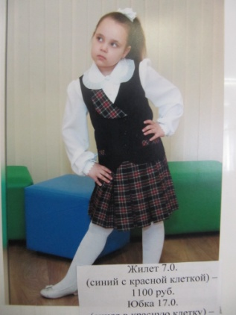

5-8 классы: классический, деловой стиль костюма, брючный или юбочный темно-синего цвета.

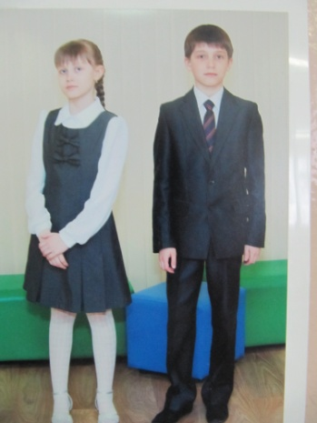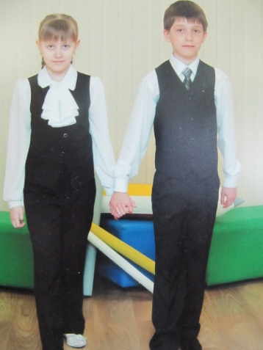
9-11 классы: классический, деловой стиль костюма, брючный или юбочный черного цвета.

